|  |
| --- |
|  |
|  |
| **Flushi** |
| **Требования к продукту** |

**История изменений документа**

|  |  |  |
| --- | --- | --- |
| **Дата** | **Автор** | **Внесённые изменения** |
| 01.10.2014 | М. Ю. Петров | Концепция |
| 09.10.2014 | М. Ю. Петров | Требования к геимдизаину |
| 14.10.2014 | П. В. Коваленко | Требования к GUI |
| 23.10.2014 | А. А. Андреев | Требования к аудио |
| 23.10.2014 | Р. Э. Титов | Требования к графике |
|  |  |  |

Оглавление

1. Введение 4

2. Концепция 5

Введение 5

Общие сведения 5

Целевая аудитория 5

2.4 Основные особенности игры 5

2.5 Описание игры 6

2.6 Сравнение 7

2.7 Системные требования (Windows) 7

3. Требования геймдизайну 8

3.1. Виды фана 8

3.2. Инвестиции игрока в поток 8

Кривая обучения 8

3.3. Игровой баланс 9

4. Требования к GUI 9

4.1 Общее описание 9

4.2 Начальное меню 9

4.3 Игровые элементы 11

4.4 Игровое меню: Esc 12

4.5 Функциональное описание и управление 13

4.5.1 Объекты интерфейса пользователя 13

5.1. Графика и видео 13

5.2. Двумерная графика и анимация 14

Эффекты 15

Анимационные вставки 15

# Введение

Дальнейшее содержание этого документа организовано по разделам, в которых приводится следующая информация:

* Раздел 2. . Данный раздел содержит основные сведение об игре – общее описание, жанр, предпосылки создания игры и ее особенности, целевая аудитория и платформа. Раздел предназначен для всех заинтересованных лиц.
* Раздел 3. Требования к геимдизайну. Данный раздел содержит требования к игровому процессу и получаемый игроком опыт.
* Раздел 4. Требования к GUI. Описание элементов графического интерфейса с пользователем.
* Раздел 5. Требования к мультимедиа. Раздел содержит описание необходимых для разработки графических компонент и звуковых эффектов.

# Концепция

## Введение

Игра о переваривании галактики, будучи межзвездным инопланетным существом.   
К сожалению, её обитатели не согласны с такой постановкой вопроса, и игроку придется иметь дело не только с враждебными окружающими условиями, но и с её населением.

## Общие сведения

**Жанр:** Arcade + (Strategy)   
**Стилистика:** Космос, 2d  
**Положение камеры:** фиксированное 2d, с персонажем в центре.   
**Время прохождения:** до 30 минут с упором на реиграбельность.  
**Платформа:** Windows + (Android, Linux).  
**Модель распространения:** OpenSourse + (Возможные продажи в Steam)

Игра не использует торговые марки или другу собственность, подлежащую лицензированию, за исключением требования купить UnityPro лицензию в том случае, когда прибыли с проекта достигнут 100_000 $

## Целевая аудитория

Аркадная составляющая выходит за рамки killingTimeGame класса, так как является более тяжелой в прохождении, и ориентирована на игроков 12-22 лет, в основном мужского пола.

Стратегическая составляющая может представлять интерес для более хардкорных геймеров.

## 2.4 Основные особенности игры

Ключевые особенности игры (USP):

* Игровые объекты разваливаются на блоки (мусор, оружие, двигатели), которые «прилипают» к персонажу игрока и могут быть использованы по назначению (либо переварены). Двигатели и оружие прилипают именно той стороной, которой соприкоснулись с персонажем и не могут быть перемещены.
* Наборы модификаторов игровых правил. Возможность по достижению некоторых этапов выбирать один из 3 случайно выбранных модификаторов правил. Данные модификаторы как либо изменяют правила игры.

Игра пригодна для издания на западном рынке.

## 2.5 Описание игры

Игрок управляет инопланетным межзвездным существом (Далее по тексту - Flushi). В начале игры размеры существа малы. Размер численно выражен «количеством биомассы».

Биомасса: ресурс, увеличивающийся при поглощении объектов, уменьшающийся при перелетах либо получении повреждений.

Игрок встречается с метеоритными полями, иными формами жизни, боевыми кораблями, а потом и целыми планетами, звездами. Эти объекты либо непосредственно наносят повреждения (уменьшая запас биомассы) Flushi сталкиваясь с ним, либо выпускают снаряды из своих орудий.

Игрок может нажать на экран, и в эту сторону выстрелит комок биомассы, а Flushi полетит в противоположном направлении. Если комок ударится в объект, тот получит повреждение. Объект, получивший заданное для данного вида объектов количество повреждений рассыпается на блоки, разлетающиеся в разные стороны. Данные блоки можно разделить на следующие категории:

* Космический мусор: обломки кораблей, метеоритов, комки биомассы. При соединении с Flushi увеличивают запас биомассы.
* Двигатель: про соединении включает сопла (если они не направлены внутрь Flushi), и создают крутящийся момент.
* Орудие: про соединении стреляет (если оно не направлены внутрь Flushi), поражая другие объекты. Скорость полета снарядов должна превышать скорость движения Flushi, чтобы избежать возможности догнать свой снаряд.

По достижении заданного количества биомассы и радиуса окружности Flushi, появляется возможность ломать планеты, и присоединять их части. После чего Игроку остается сломать оставшиеся планеты.

## 2.6 Сравнение

Игра «Flushi» имеет, с одной стороны, некоторые оригинальные решения в жанре, но в то же время концепция игры использует следующие лучшие свойства выбранных образцов:

* «Katamari Damacy» – Налепливание объектов.
* «Osmos» - Движение и слияние объектов.
* «Plague Inc» – Puzzle-strategy, адаптивная сложность.

## 2.7 Системные требования (Windows)

Игра нетребовательна к ресурсам:

|  |  |  |
| --- | --- | --- |
| Требования | Минимальные | Рекомендуемые |
| Операционная система | Windows 98/ME (поддерживается 2000/XP) | |
| Процессор | Celeron 266 MHz | Pentium 3 400MHz |
| ОЗУ | 128MB | 256MB |
| CD-ROM привод | 8X cкоростной | 24X cкоростной |
| Свободное место на HDD | 50MB (музыка на CD) | 650 MB (музыка на HDD) |
| Видео карта | DirectX 5 совместимая, класса ATI RAGE | |
| Звуковая карта | Любая DirectX 5 совместимая звуковая карта | |
| Управление | Мышь, клавиатура | |

# Требования геймдизайну

## 3.1. Виды фана

Во время разработки баланса игры выделены следующие приоритеты направлений разработки способов получения фана игроком.

**Hard fun**

* [***]Challenge: необходимость напрячься для максимальной победы.
* [*] Expression: возможность повлиять на мир несколькими способами, и посмотреть что из этого выйдет.

**Easy fun**

* [**] Discovery: Исследования мира либо возможностей (комбинации модификаторов).
* [*] Submission: Безнапряжный аркадный геймплей.
* [*] Sensation: чувство открытия от нового игрового опыта.
* [-] Fantasy: Красивый мир: расы, графическая стилистика, описание мира.
* [-] Narrative: Глубокая история персонажей, рассказываемая во время прохождения.

**Serious fun**

* [-] Полезные знания**:** осознание того, что знания из игры могут пригодиться в реальной жизни.

**People fun**

* [**] Fellowship: командная работа или возможность посоревноваться с друзьями в таблице рекордов.

## 3.2. Инвестиции игрока в поток

Удовольствие – эстетическое удовольствие от музыки, рисунков: не планируется акцентировать на этом аспекте ресурсы, однако графика должна вызывать улыбку.

Наслаждение – удовольствие от основных аспектов получения фана: Challenge, Discovery, Fellowship

## Кривая обучения

Планируемые этапы кривой обучения:

* Основы игры, легкое в обучении
* Модификаторы правил, легкое в обучении
* Влияние на мир, скачок сложности
* Контригра, лучшие комбинации модификаторов, сложно

## 3.3. Игровой баланс

Балансировке необходимо подвергнуть следующие аспекты игры:

* Урон и защита юнитов
* Количество юнитов, связь с действиями игрока
* Количество выдаваемых игроку компонентов
* Модификаторы. Частота их выбора
* Комбинации модификаторов

Используемые термины:

**Баланс выбора** – совершая выбор, игрок заведомо не проигрывает.  
**Баланс «золотого века»** - определенный период преимущества, во время которого его нужно реализовать. Контригра – возможность остальным пережить «золотой век»  
**Баланс контригры** – для любого камня должна существовать возможность выставить против него бумагу.

# Требования к GUI

## 4.1 Общее описание

Интерфейс пользователя организован по следующим схемам, определенным ниже.

## 4.2 Начальное меню

На рисунке 1 представлено начальное меню игры.

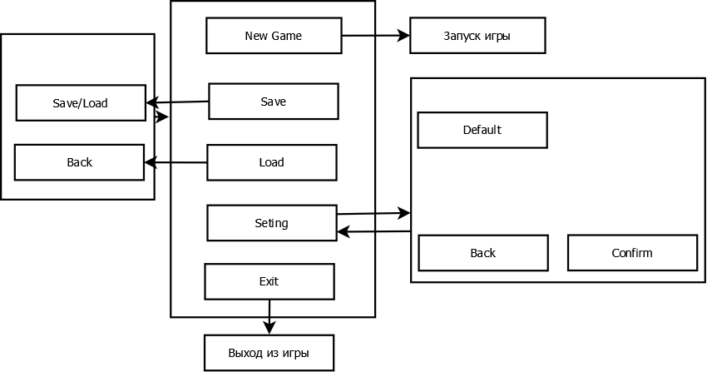

Рисунок 1. Начальное меню.

* Нажатие на кнопку New Game откроет игровое окно. Об игровом окне см. игровые элементы. В момент начала игры будет произведено автосоханение.
* Кнопки Save/Load откроет меню загрузки и сохранения игры. Если игрок не начинал игры, запустив приложение в первый раз, кнопки будут неактивны.
* Нажатие на кнопку Settings откроет меню настроек приложения. В окне настроек, помимо самих настроек, которые будут определены позднее, присутствуют 3 кнопки. Кнопка Default сбрасывает настройки, выставляя значения всех параметров по умолчанию, т.е. определенные заранее. Back кнопка возвращает в начальное/игровое меню (об игровом меню см. ниже). Confirm сохраняет все изменения, которые были внесены. При нажатии на Confirm, если изменения не были внесены, откроется окно меню без сохранения настроек.
* Нажатие на кнопку Exit закроет приложение.

## 4.3 Игровые элементы

На рисунке 2 схематично представлено игровое окно.

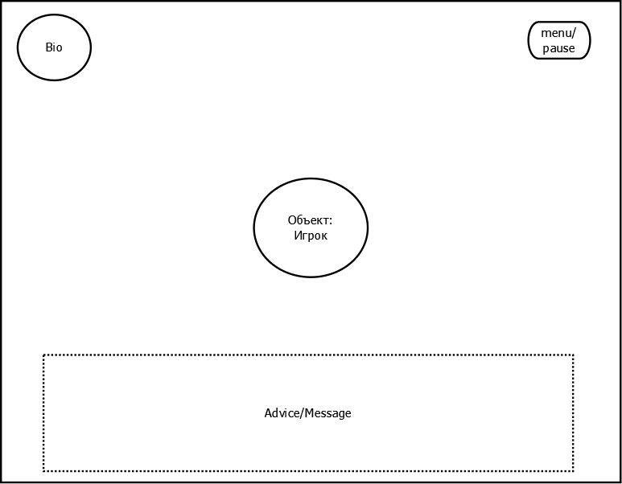

Рисунок 2. Игровое окно.

Подробнее об элементах окна:

* Bio – индикатор. Сообщает игроку о количестве Bio-массы. Bio-масса является аналогом Hit Point.
* Объект:Игрок – персонаж игры, действиями которого управляет игрок.
* Menu/pause – кнопка, открывающая игровое меню (об игровом меню см. ниже).
* Advice/Message – поле, в котором время от времени будут появляться различные игровые сообщения и советы.

## 4.4 Игровое меню: Esc

На рисунке 3 представлено игровое меню, которое мало чем отличается от начального меню.

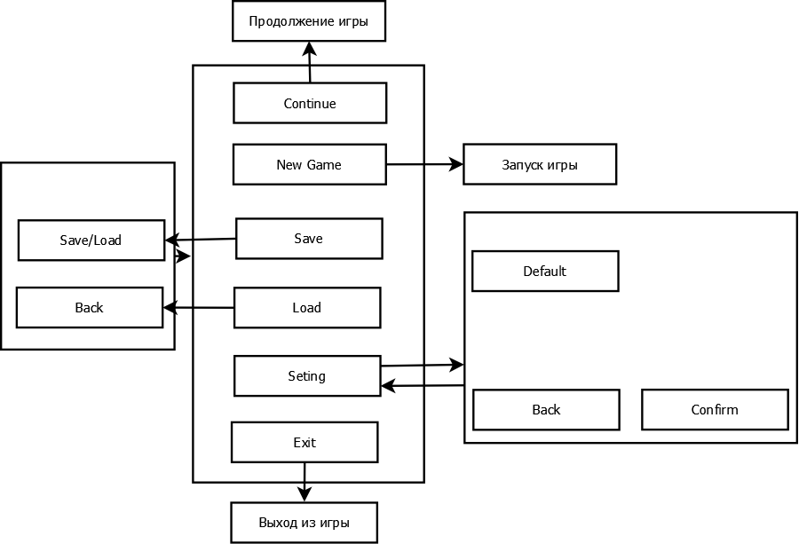

Рисунок 3. Игровое меню.

Отличие от начального меню:

* Кнопка Continue – кнопка продолжения игры, если игра была поставлена на паузу, то игрок перейдет в игровое окно, если приложение было закрыто, то будет загружено последнее сохранение.
* Кнопки load/save активны. Нажатие на эти кнопки откроет окно сохранения/загрузки. Нажатие на кнопку Save сохранит текущее состояние игрока, его положение и положение других объектов. Нажатие на Load загрузит те же параметры. После нажатия на Save/Load игрок вернется в игровое меню. Кнопка Back вернет в Игровое меню без сохранения/загрузки.

## 4.5 Функциональное описание и управление

Функционирование начального меню и игрового меню не имеет каких-либо особенностей и не требует дополнительно к приведенным схемам описания.

*управление будет уточнятся в дальнейшем*

### 4.5.1 Объекты интерфейса пользователя

Объектами интерфейса пользователя являются:

* Окно – графическая область прямоугольной формы с изображением и расположенными на ней другими объектами.
* Кнопка – графическая область прямоугольной или овальной формы с изображением и ассоциированной командой. Может использовать эффект вдавливания при нажатии, а может и нет.
* Зона - графическая область прямоугольной или овальной формы с изображением и ассоциированной командой. В зависимости от точки нажатия LCL или RCL в этой зоне, определяются дополнительные данные для связанной команды. Зоной является игровая область.
* Поле текста – прямоугольная область в рамках окна, содержащая форматированный текст.
* Слот игры – область в меню Save/Load, в которую может быть помещена игра для сохранения и из которой она может быть доступна
* Нефункциональная область – любая область на экране, взаимодействие с которой не дает никакого эффекта.

**5.** Требования к мультимедиа

## 5.1. Графика и видео

Игра реализуется полностью в 2D.

Графическое оформление игры, несмотря на “тёмную”, космическую тематику, не должна угнетать пользователя. Тёмный фон должен быть уравновешен красочным передним планом и другими графическими элементами.

Результирующее изображение формируется компоновкой нескольких слоёв (“снизу вверх”):

* Background (фон)
* Статические объекты (задний план)
* Персонажи, юниты, динамические игровые объекты
* Статические объекты (передний план)
* Игровая панель и её элементы
* Окна и меню

Для создания игры требуется разработка следующих графических элементов:

* Background (космос, звёзды, туманности)
* Статические объекты (планеты, спутники, различные космические тела и т.д.)
* Персонажи, юниты, динамические объекты (космические корабли, космический мусор, “бонусы” и “модификации”)

## 5.2. Двумерная графика и анимация

**Background**

Три статических изображения: космос, маленькие небесные тела, крупные небесные тела.

Результирующий фон получается компоновкой всех трёх изображений и динамическим наложением различных эффектов на изображения (цвет, движение).

**Статические объекты**

|  |  |
| --- | --- |
| **Элемент** | **Комментарий** |
| Планета | 1-2 типа, без анимации |

**Персонажи и юниты**

|  |  |
| --- | --- |
| **Элемент** | **Комментарий** |
| Главный герой | - |
| Противник | 2 типа |
| Метеор | 1 тип |

**Динамические объекты**

|  |  |
| --- | --- |
| **Элемент** | **Комментарий** |
| Космический мусор | 3-5 типов, без анимации |
| Оружие | 2 типа, без анимации |
| Двигатель | 1 тип, без анимации |

## Эффекты

|  |  |
| --- | --- |
| **Элемент** | **Комментарий** |
| Выстрел | 2 анимации (1 анимация, для каждого типа оружия) |
| Движение | 2 анимации (“естественное” движение и движение с помощью двигателя) |
| Взрыв | 2-3 анимации (возможно 1 анимация, с днамическим наложением эффектов) |

## Анимационные вставки

Анимационные вставки в игре не используются.

**5.3. Требования к подсистеме «Модуль представления музыки»**

**Требование REQ_MUS_001**

Во время работы главного меню должна воспроизводиться музыка для главного меню

**Требование REQ_MUS_002**

Во время работы основного игрового процесса должна воспроизводиться музыка основного игрового процесса

**Требование REQ_MUS_003**

При нажатии на кнопки в главном меню или внутриигрового меню должен воспроизводиться звук нажатия кнопки

**Требование REQ_MUS_004**

При присоединении объекта к летающему куску дерьма (ЛКД) должен воспроизводиться один из соответствующих звуков (в зависимости от присоединённого объекта)

**Требование REQ_MUS_005**

При повреждении ЛКД должен воспроизводиться звук повреждения ЛКД

**Требование REQ_MUS_006**

При повреждении или уничтожении вражеских объектов должен воспроизводиться соответствующий звук

**Требование REQ_MUS_007**

При выстреле должен воспроизводиться звук выстрела

**Требование REQ_MUS_008**

При поднятии бонуса должен воспроизводиться звук поднятия бонуса

**Требование REQ_MUS_009**

При покупке улучшения в меню улучшений должен воспроизводиться звук покупки улучшения